1. logout/add doctor/ del doctor cannot logging
2. table

import {Switch, Route, BrowserRouter} from 'react-router-dom';



Ant design:

import { Button } from 'antd';

import 'antd/dist/antd.css'

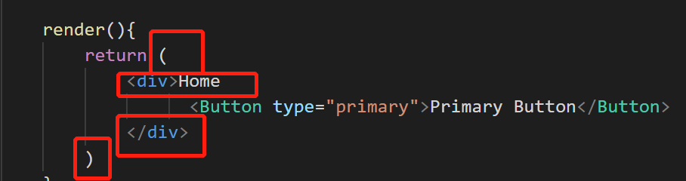

Render 有两个返回的话要有（）而且要用<div>或者其他包裹起来

解决方法：引用Fragment



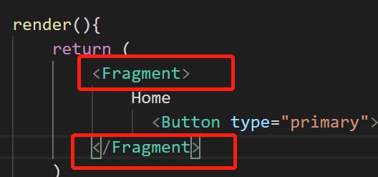

引用了component后可以简化class

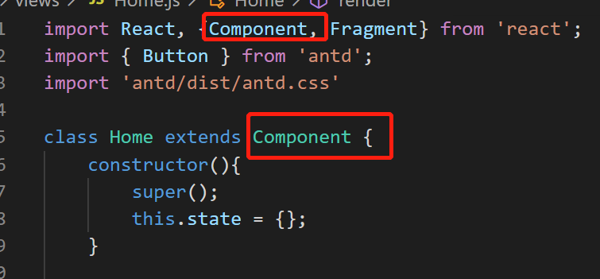

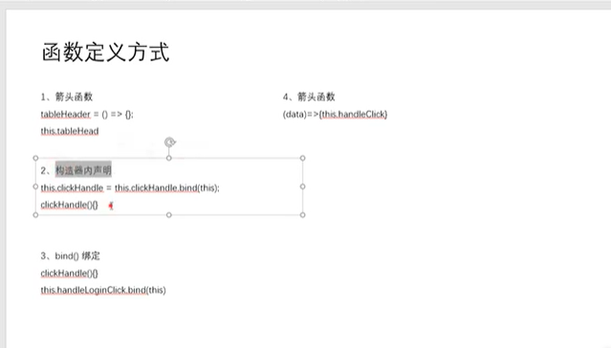

React <div className=””> 不能像html用class

两个component, 互相切换。

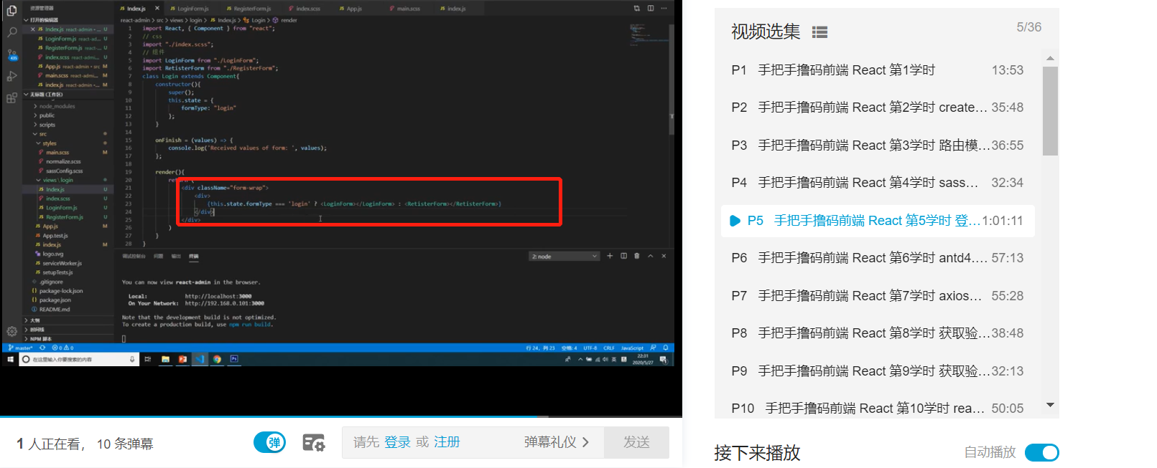

Form: pattern

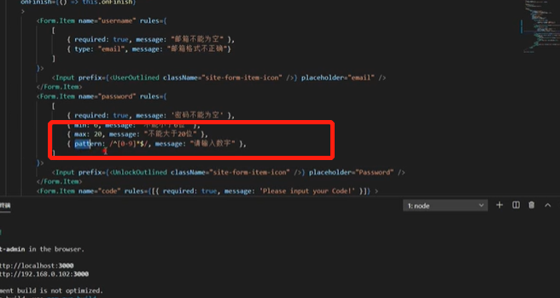

跨域：(6---结尾 config/paths.js)

npm I http-proxy-middleware

<https://juejin.im/post/6844903791578316814>

登录密码加密：



跳转页面：

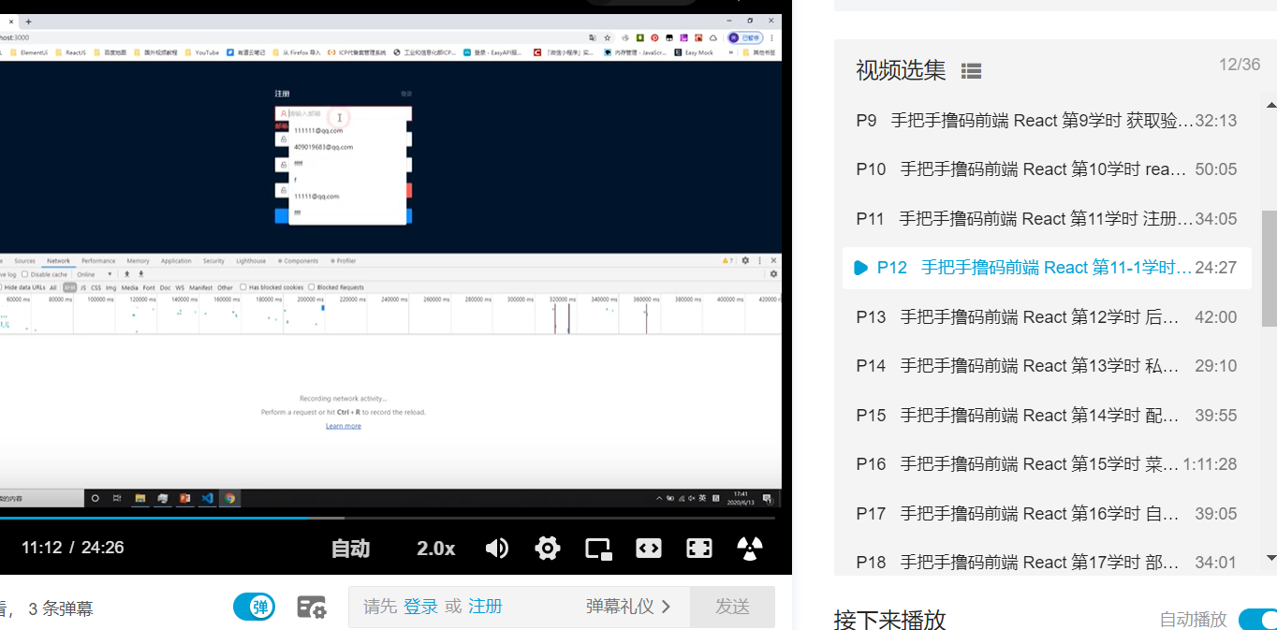

Loading：

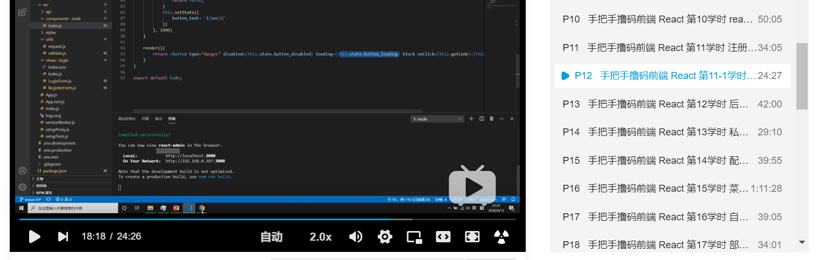

Login redirect whitelist:

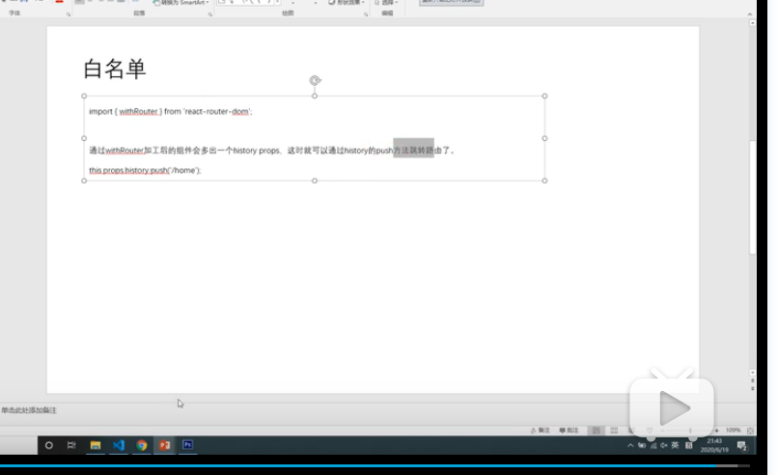

私有化组件，限制menu

https://reactrouter.com/web/api/Route/component

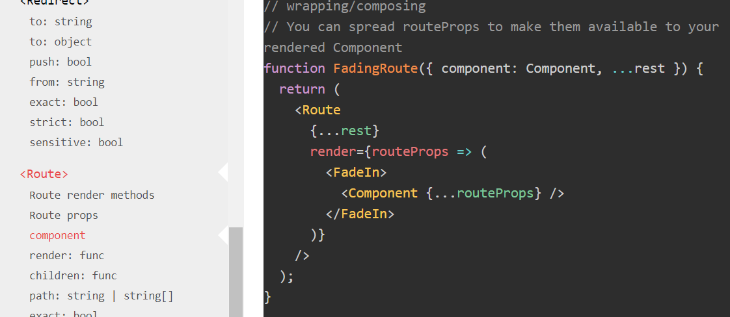

Menu ---aside menu

Menu 点进去不同的link

刷新停留在当前页面：withRouter

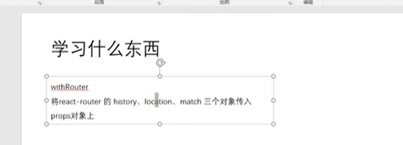

数据加载请求在componentDidMount阶段：

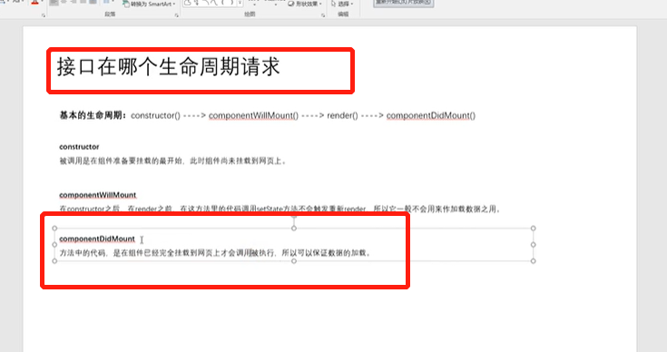

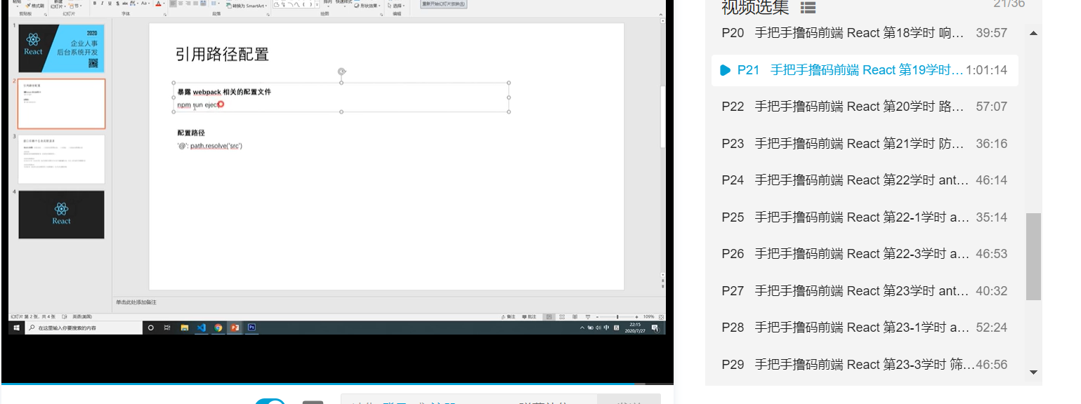

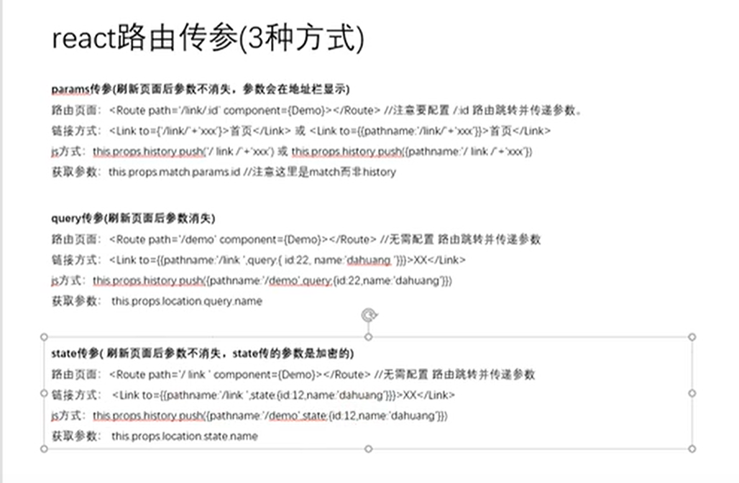

npm install axios